ДЗ6. Настройка CI/CD и интеграция сервисов
Проект: «Семейный бюджет» — веб-приложение для совместного учёта доходов и расходов семьи Автор: Akelov · AI-агент: Claude · Дата: 18.10.2026
Приложение: https://family-budget-sable-nu.vercel.app Репозиторий: https://github.com/Akelov/family-budget
ДЗ6 «Настройка CI/CD и интеграция сервисов».
Приложение | https://family-budget-sable-nu.vercel.app
Проверка здоровья | https://family-budget-sable-nu.vercel.app/api/health
Репозиторий | https://github.com/Akelov/family-budget
Backend | Supabase (документация ДЗ5 — backend_documentation.md)

Шаг | Подробно
1. CI/CD | 01_cicd.md
2. Аудит безопасности | 02_security_audit.md — отчёт по безопасности
3. OAuth2 (Google) | 03_oauth.md
4. Аналитика (Яндекс.Метрика) | 04_analytics.md
5. Платежи | 05_payments.md — не требуются
6. Мониторинг | 06_monitoring.md
7. Логирование | 07_logging.md
8. Тестирование и оптимизация | 08_testing_optimization.md

1. Архитектура после ДЗ6
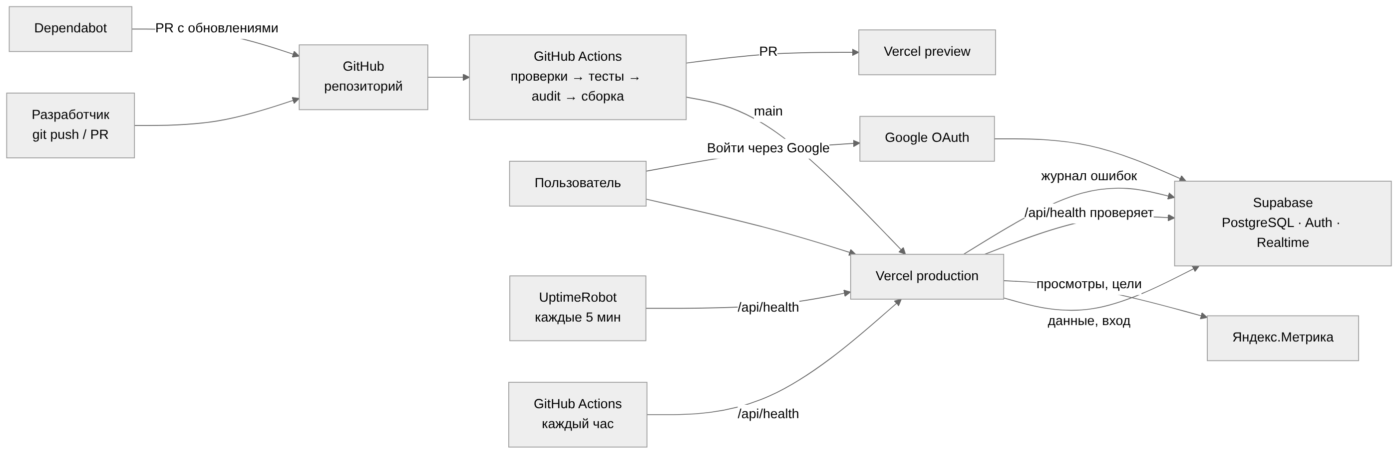

2. Настройки CI/CD
Платформа: GitHub Actions. Хостинг: Vercel (Hobby). Файл: .github/workflows/ci.yml.
Этап | Команда | Остановит деплой, если
Установка | npm ci | lock-файл не совпадает с package.json
Форматирование | npm run format:check (Prettier) | код не по правилам оформления
Линтинг | npm run lint (ESLint, typescript-eslint strict) | ошибки, any
Типы | npm run typecheck (TypeScript strict) | ошибки типов
Тесты | npm test (Vitest, 163 теста) | хоть один тест упал
Аудит | npm audit --audit-level=high | уязвимость high/critical
Сборка | npm run build | проект не собирается
Деплой | vercel pull → vercel build --prod → vercel deploy --prebuilt --prod | —
Smoke test | /, /reports, /login → 200; /api/health → "status":"ok" | сайт или база не отвечают после публикации
- push в main → production; Pull Request → preview-адрес и комментарий со ссылкой в PR;
- деплой — только из пайплайна и только после всех проверок (git.deploymentEnabled: false в vercel.json);
- новый запуск для той же ветки отменяет предыдущий (concurrency);
- Dependabot (dependabot.yml) — еженедельные PR с обновлениями npm и GitHub Actions;
- почасовой мониторинг — health.yml.

Переменные и секреты
Где | Имя | Назначение | Секрет
GitHub → Secrets | VERCEL_TOKEN | публикация на Vercel | да
GitHub → Variables | VITE_SUPABASE_URL, VITE_SUPABASE_ANON_KEY | адрес и публичный ключ Supabase | нет
GitHub → Variables | VITE_YANDEX_METRIKA_ID | номер счётчика Метрики (только production) | нет
пайплайн | VITE_APP_VERSION = github.sha | версия сборки в журнале ошибок | нет
Supabase → Auth → Google | Client ID, Client Secret | вход через Google | секрет только в Supabase
В коде и репозитории секретов нет; GitHub Secret Protection и Push protection включены.

3. Интеграция сервисов — инструкции

3.1. Vercel
- Зарегистрироваться на vercel.com (любым способом), тариф Hobby.
- Account Settings → Tokens → Create Token → GitHub Secrets → VERCEL_TOKEN.
- Push в main — пайплайн сам создаст проект family-budget и опубликует сайт.
- Supabase → Authentication → URL Configuration: Site URL и Redirect URLs = адрес Vercel.

3.2. Google OAuth2
- Google Cloud Console → проект → Google Auth Platform: экран согласия (External), тестовые пользователи.
- Clients → Create client → Web application: origins — адрес сайта; redirect URI — https://<проект>.supabase.co/auth/v1/callback.
- Supabase → Authentication → Sign In / Providers → Google: включить, Client ID + Client Secret → Save.
- Код уже готов: signInWithGoogle в features/auth/api/authApi.ts, кнопка GoogleSignIn.

3.3. Яндекс.Метрика
- metrika.yandex.ru → Добавить счётчик: адрес сайта, Вебвизор выключен.
- Номер счётчика → GitHub Variables → VITE_YANDEX_METRIKA_ID → перезапустить пайплайн.
- Цели → JavaScript-событие: sign_up, transaction_created, budget_created, invite_accepted, login_google.

3.4. UptimeRobot
- uptimerobot.com → New monitor → тип Keyword.
- URL …/api/health, ключевое слово "status":"ok", инцидент — если слова нет, интервал 5 минут, оповещение — email.

3.5. Supabase (миграции ДЗ6)
SQL Editor → выполнить по порядку (после миграций ДЗ5):
Файл | Что делает
20261017160000_security_hardening.sql | закрывает функции от гостя, закрепляет search_path (Security Advisor)
20261018100000_logging.sql | уровень info и версия сборки в журнале ошибок

4. Отчёт по аудиту безопасности (кратко)
Полный отчёт — 02_security_audit.md.
Находка | Уровень | Статус
Vitest 3 / tinypool — выполнение кода (2 критических CVE) | критический | ✅ Vitest 4.1.11
Нет CSP и других защитных заголовков | средний | ✅ vercel.json
Функции миграций 3–4 доступны гостю (Security Advisor) | средний | ✅ миграция 5, тест «до/после»
Пароль от 6 символов проходил на сервере | средний | ✅ Supabase Auth: 8
Уязвимый Vitest в учебном примере ДЗ2 (Dependabot) | средний | ✅ обновлён
Обход проверки редиректа /\evil | низкий | ✅ safeRedirectPath + 9 тестов
search_path триггерных функций | низкий | ✅ миграция 5
OWASP Top 10: SQL-инъекции невозможны (нет динамического SQL, параметры отдельно), XSS закрыт React + CSP, CSRF не применим (токен в заголовке, не cookie), доступ к данным — RLS + 76 проверок.

5. Мониторинг и логирование
Что | Инструмент | Тревога
Доступность сайта, входа, базы | UptimeRobot → /api/health, каждые 5 мин | email
То же, запасной канал | GitHub Actions, каждый час | письмо GitHub
После каждого деплоя | smoke test в пайплайне | красный запуск
Ошибки пользователей | client_errors (JSON, info/warning/error, версия) | SQL-запросы + промпты AI
Функция /api/health | Vercel Logs (JSON) | —
API, база, вход | Supabase Logs, Security Advisor | —

6. Примеры конфигураций
vercel.json (фрагмент):
{
"framework": "vite",
"git": { "deploymentEnabled": false },
"rewrites": [{ "source": "/((?!assets/|api/).*)", "destination": "/index.html" }],
"headers": [{ "source": "/(.*)", "headers": [
{ "key": "Content-Security-Policy", "value": "default-src 'self'; script-src 'self' https://mc.yandex.ru …; connect-src 'self' https://<проект>.supabase.co wss://<проект>.supabase.co https://mc.yandex.ru …; frame-ancestors 'none'; object-src 'none'" },
{ "key": "X-Frame-Options", "value": "DENY" },
{ "key": "Strict-Transport-Security", "value": "max-age=63072000; includeSubDomains; preload" }
]}]
}
Деплой в ci.yml (фрагмент):
deploy-production:
if: github.ref == 'refs/heads/main'
needs: quality # только после всех проверок
steps:
- run: npx vercel@61.1.0 build --prod --token="$VERCEL_TOKEN"
- run: npx vercel@61.1.0 deploy --prebuilt --prod --token="$VERCEL_TOKEN" --env APP_VERSION="$GITHUB_SHA"
- run: curl -s "$SITE/api/health" | grep -q '"status":"ok"' # smoke test
Ответ health check:
{ "status": "ok", "time": "2026-10-17T20:38:57Z", "version": "0a5aa8e",
"checks": { "auth": { "ok": true, "latencyMs": 703 }, "database": { "ok": true, "latencyMs": 1120 } } }
Запись журнала:
{ "level": "warning", "time": "2026-10-18T10:15:02Z", "version": "0a5aa8e",
"screen": "reports", "code": "load_retry", "message": "Повтор 1: network" }

7. Процесс разработки с AI
Работа шла в паре: владелец продукта выполнял действия в панелях сервисов (Vercel, Google Cloud, Supabase, Метрика, UptimeRobot, GitHub) и проверял сайт, AI-агент писал код, конфигурации, тесты и документацию, анализировал логи и отчёты. Секреты (токен Vercel, Client Secret Google) агенту не передавались — их владелец вводил сам.
Шаг | Как помог AI
CI/CD | сгенерировал пайплайн; когда вход в Vercel через GitHub не сработал, перестроил деплой на один токен (проект создаётся пайплайном)
Безопасность | npm audit + разбор OWASP; нашёл обход редиректа; по скриншоту Security Advisor воспроизвёл проблему прав тестом и исправил миграцией; по алерту Dependabot нашёл уязвимость в учебном примере
OAuth2 | код входа и обработки ошибок; по ответу provider is not enabled проверил настройки Supabase через API
Аналитика | список событий по воронке без личных данных; по ERR_BLOCKED_BY_CLIENT определил блокировщик
Мониторинг | health check без секретного ключа (отказ 42501 как признак живой базы)
Логирование | уровни и формат; по настоящему журналу нашёл ложную тревогу «Script error.»
Оптимизация | разбор состава сборки и Lighthouse; применил 4 рекомендации, 2 отклонил с обоснованием
Памятка «10 частых проблем бэкенда» (ДЗ5) — debug_playbook.md; промпты анализа логов — 07_logging.md.

Приложение А. CI/CD

Что выбрано и почему
Задача | Решение | Почему
Платформа CI/CD | GitHub Actions | код уже на GitHub, бесплатно для публичного репозитория, пайплайн хранится в репозитории (.github/workflows/ci.yml)
Хостинг сайта | Vercel (тариф Hobby) | создан для фронтенд-проектов на Vite/React, HTTPS и CDN из коробки, превью для Pull Request, откат версии одной кнопкой
Кто публикует | пайплайн, а не Vercel сам | сайт обновляется только после всех проверок; в vercel.json автосборка Vercel выключена (git.deploymentEnabled: false)
GitHub Pages (ДЗ4–ДЗ5) выключен: у сайта один адрес — https://family-budget-sable-nu.vercel.app

Схема пайплайна
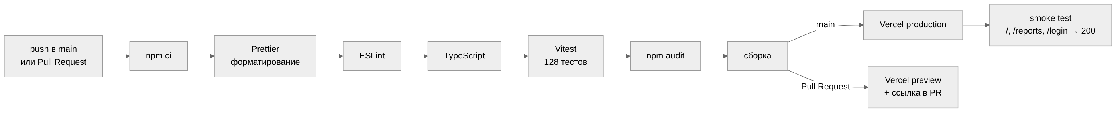
Этап | Команда | Что ловит
Установка зависимостей | npm ci | ровно те версии, что в package-lock.json
Форматирование | npm run format:check | код не по правилам Prettier (CLAUDE.md, правило 13)
Линтинг | npm run lint | ошибки и опасные конструкции (ESLint, typescript-eslint strict)
Типы | npm run typecheck | ошибки типов TypeScript (strict, без any)
Тесты | npm test | сломанная логика: деньги, отчёты, ошибки API, вход
Аудит зависимостей | npm audit --audit-level=high | библиотеки с известными уязвимостями
Сборка | npm run build | проект не собирается
Деплой production | vercel pull → vercel build --prod → vercel deploy --prebuilt --prod | —
Smoke test | curl трёх страниц | сайт не открывается после публикации
Дополнительно:
- concurrency — новый запуск для той же ветки отменяет старый: на сайт уходит последняя версия;
- версия Vercel CLI зафиксирована (vercel@61.1.0);
- пайплайн сам создаёт проект на Vercel при первом запуске (vercel project add + vercel link), поэтому подключать GitHub к Vercel не нужно;
- Dependabot раз в неделю предлагает обновления библиотек и GitHub Actions — каждое обновление проходит тот же пайплайн.

Секреты и переменные
Где | Имя | Что это | Секрет?
GitHub → Secrets | VERCEL_TOKEN | токен доступа к Vercel для публикации | да — хранится только в GitHub, в коде и логах его нет
GitHub → Variables | VITE_SUPABASE_URL | адрес проекта Supabase | нет, публичный
GitHub → Variables | VITE_SUPABASE_ANON_KEY | публичный ключ Supabase | нет, публичный

Как настроить с нуля
- Зарегистрироваться на vercel.com (любым способом, тариф Hobby).
- Account Settings → Tokens → Create Token (github-actions, срок 90 дней).
- GitHub → Settings → Secrets and variables → Actions → Secrets → VERCEL_TOKEN.
- Там же, вкладка Variables — VITE_SUPABASE_URL и VITE_SUPABASE_ANON_KEY.
- Push в main — пайплайн создаст проект на Vercel и опубликует сайт.
- Supabase → Authentication → URL Configuration: Site URL и Redirect URLs = адрес Vercel.

Проверка на тестовом коммите
Первый запуск 17.10.2026 (коммит «CI/CD: деплой на Vercel только по токену…»):
Задача | Результат | Время
Проверки, тесты, сборка | ✓ | 53 с
Деплой на Vercel (production) | ✓ проект создан, сайт опубликован, smoke test 200 | 56 с
Если любая проверка падает, задача «Деплой» не запускается — это видно во вкладке Actions репозитория (красный крестик у этапа, жёлтый «skipped» у деплоя).
Ручной запуск после добавления счётчика Метрики (кнопка Run workflow, событие workflow_dispatch): проверки 51 с, деплой 55 с, превью пропущено (это не Pull Request). Vitest сам добавляет в итог запуска отчёт по тестам (Vitest Test Report: 30 файлов, 146 тестов).
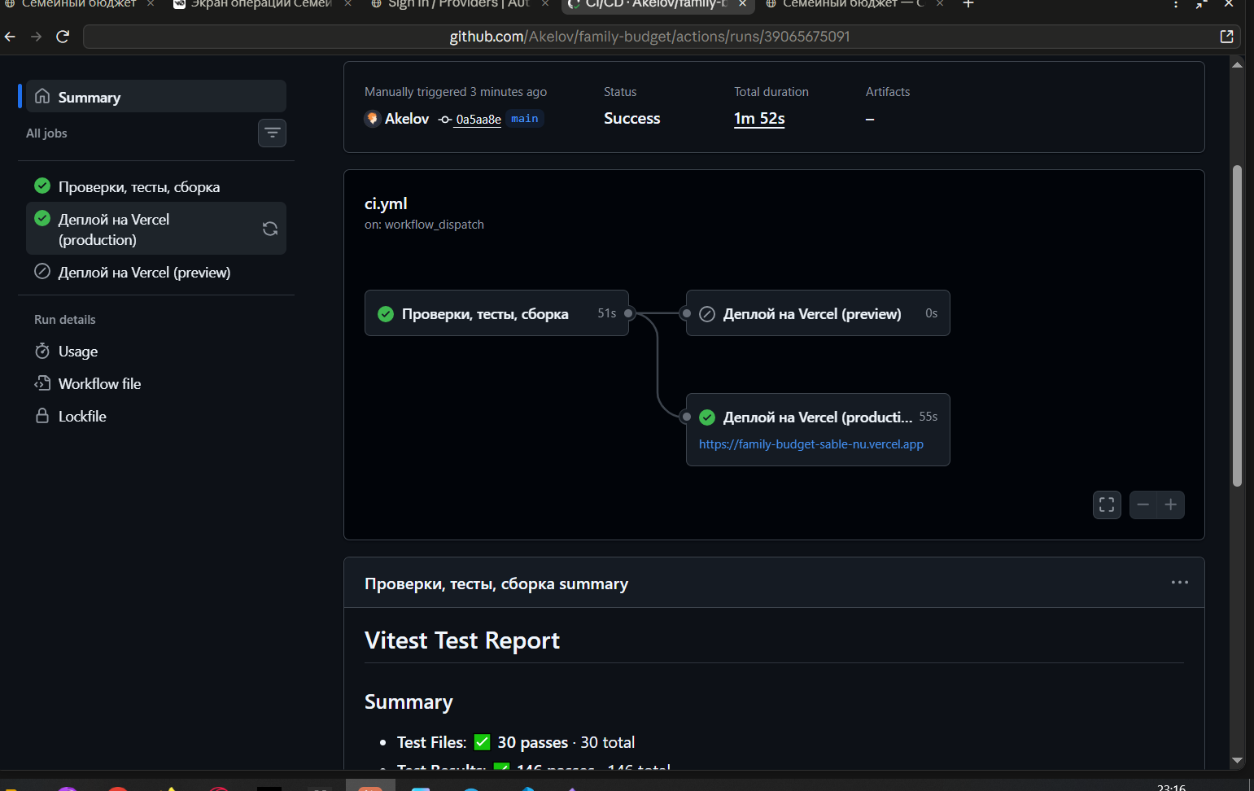

Найдено после деплоя: устаревшая вкладка
Владелец продукта открыл сайт до публикации новой версии, а после неё перешёл в «Отчёты» и «План» — «Раздел не загрузился из-за ошибки». После обновления страницы всё заработало.
Причина. Разделы загружаются отдельными файлами при первом переходе (React.lazy), в имени файла — хеш версии (ReportsPage-abc123.js). После деплоя старых файлов на сервере нет, а вкладка старой версии запрашивает именно их. Вдобавок правило vercel.json отдавало вместо отсутствующего файла index.html, и браузер получал HTML вместо JavaScript.
Исправление.
Что | Где
Ошибка загрузки файла раздела распознаётся (isChunkLoadError) — страница один раз перезагружается и получает новую версию; на экране «Вышла новая версия сайта — обновляем страницу…» | shared/lib/staleBuild.ts, shared/ui/ErrorBoundary.tsx
Защита от бесконечной перезагрузки: не чаще раза в минуту; если файл действительно сломан — обычный экран ошибки с кнопкой «Повторить» | reloadForNewVersion + 5 тестов
Событие Vite vite:preloadError (неудачная предзагрузка) обрабатывается так же | installStaleBuildRecovery в main.tsx
Отсутствующий файл из /assets/ теперь честный 404, а не index.html | vercel.json: "source": "/((?!assets/).*)"
В журнал ошибок такая ситуация пишется отдельным кодом chunk_load, а не ui_crash | ErrorBoundary.tsx
Проверка: собранный сайт открыт в браузере (Playwright), затем файл раздела «Отчёты» удалён (имитация деплоя) и выполнен переход в «Отчёты» — страница перезагрузилась ровно один раз, повторной перезагрузки не было.

Приложение Б. Отчёт по безопасности
Дата: 17.10.2026. Объект: репозиторий Akelov/family-budget, сайт на Vercel, проект Supabase. Инструменты: npm audit, поиск опасных конструкций в коде (AI-агент Claude + grep), проверка заголовков в браузере (Playwright), разбор по OWASP Top 10 (2021), Supabase Security Advisor, тесты на 70 запросов к API из ДЗ5.

Итог
№ | Находка | Уровень | Статус
1 | tinypool ≤ 2.1.1 (через Vitest 3): Prototype Pollution → выполнение кода, GHSA-5gmw-xhrv-c9v3, GHSA-85c8-ppgw-ccpr | критический | ✅ исправлено: Vitest 3.2.7 → 4.1.11
2 | @vitest/mocker 2.1.0–4.1.10: чтение произвольных файлов (path traversal) | средний | ✅ исправлено тем же обновлением
3 | Нет защитных HTTP-заголовков: CSP, защита от встраивания во фрейм (clickjacking), HSTS | средний | ✅ исправлено: заголовки в vercel.json
4 | Минимальная длина пароля проверялась только на сайте (8), сервер Supabase принимал от 6 | средний | ✅ Supabase Auth: Minimum password length = 8
5 | Проверка ?next= после входа пропускала /\evil.example (браузер читает как //evil.example) | низкий | ✅ исправлено: safeRedirectPath + 9 тестов
6 | Сайт писал журнал ошибок от гостя — отказ базы попадал в логи (найдено в ДЗ5) | низкий | ✅ исправлено в ДЗ5
7 | Старая копия сайта на GitHub Pages перестала обновляться | низкий | ✅ публикация на GitHub Pages снята
8 | Нет автоматического контроля новых уязвимостей в библиотеках | низкий | ✅ Dependabot + npm audit в пайплайне останавливает деплой
9 | Сессия Supabase хранится в localStorage (доступна JavaScript страницы) | инфо | принято: стандарт supabase-js; риск XSS закрыт CSP и отсутствием innerHTML
10 | GitHub Actions закреплены по мажорной версии (@v5), а не по хешу коммита | инфо | принято: официальные actions GitHub; обновления контролирует Dependabot
11 | Проверка паролей по базе утечек (Leaked password protection) | инфо | недоступна на бесплатном тарифе Supabase
12 | Security Advisor: функции миграций 3–4 (delete_household, merge_tags, leave_household, is_manager, …) мог вызвать гость — Supabase открывает новые функции ролям API по умолчанию. Остановить его могла только проверка внутри функции (P0401) | средний | ✅ миграция 5: права закрыты, плюс запрет по умолчанию для будущих функций
13 | Security Advisor: у 5 триггерных функций не закреплён search_path (Function Search Path Mutable) | низкий | ✅ миграция 5
15 | Dependabot alert #1: Vitest ^3.2.0 (уязвимость @vitest/mocker, CVE-2026-84373, 5.9/10) в учебном примере ДЗ2 docs/hw2/ab/with/package.json — npm audit его не видел, т.к. проверяет только корневой проект | средний | ✅ пример обновлён до ^4.1.11, его 26 тестов проходят, npm audit — 0
14 | Служебные функции (require_household, editable_transaction, …) можно было вызвать напрямую | низкий | ✅ миграция 5: доступны только изнутри других функций

1. Зависимости (npm audit)
до: 3 vulnerabilities (1 moderate, 2 critical) — vitest, @vitest/mocker, tinypool
после: found 0 vulnerabilities
Уязвимые пакеты были только в инструментах разработки (тесты), в браузер они не попадают, но выполняются на компьютере разработчика и в CI — поэтому исправлены. Vitest 4 — новая мажорная версия; после обновления все 128 тестов проходят, изменился только тип шпиона в одном тесте (MockInstance<typeof console.error>).
Чтобы проблема не вернулась:
- пайплайн выполняет npm audit --audit-level=high — уязвимость уровня high/critical останавливает деплой;
- Dependabot раз в неделю открывает Pull Request с обновлениями библиотек и GitHub Actions;
- версии зависимостей в package.json закреплены точно (без ^), npm ci ставит их из lock-файла.

2. Код по OWASP Top 10
Риск OWASP | Что проверено | Результат
A01 Broken Access Control | RLS на всех 11 таблицах, роли в функциях, 70 проверок API от 4 пользователей и гостя (ДЗ5); открытый редирект после входа | доступ к чужой семье невозможен на уровне базы; редирект исправлен (находка 5)
A02 Cryptographic Failures | HTTPS везде (Vercel, Supabase), пароли хранит Supabase Auth (bcrypt), секретов в коде нет | ✅; добавлен HSTS
A03 Injection (SQL, XSS) | в SQL-функциях нет динамического SQL (EXECUTE), параметры передаются отдельно от запроса (PostgREST, plpgsql); в React нет dangerouslySetInnerHTML, innerHTML, eval — весь текст экранируется | ✅ SQL-инъекция и XSS через данные невозможны; CSP — второй рубеж
A04 Insecure Design | идемпотентное создание операций, проверка конфликтов версий, мягкое удаление, проверки в базе (сумма > 0, дата не в будущем, подкатегория своей семьи) | ✅
A05 Security Misconfiguration | заголовки ответа сайта; права роли anon в базе; подсказки Supabase GRANT … TO anon не выполнялись | заголовки добавлены (находка 3); anon без прав
A06 Vulnerable Components | npm audit | исправлено (находки 1, 2, 8)
A07 Identification & Auth Failures | подтверждение почты обязательно, сброс пароля по письму, длина пароля, ограничение частоты запросов Supabase Auth | длина пароля на сервере исправлена (находка 4) — исправлено
A08 Software & Data Integrity | npm ci по lock-файлу, деплой только из пайплайна после проверок, токен Vercel — секрет GitHub | ✅
A09 Logging & Monitoring Failures | журнал client_errors без личных данных, логи Supabase API/Postgres/Auth | ✅ (ДЗ5, шаг 7); мониторинг — шаг 6
A10 SSRF | у приложения нет сервера, который ходит по адресам от пользователя | не применимо
CSRF. Вход подтверждается заголовком Authorization: Bearer <токен>, а не cookie. Чужой сайт не может подставить этот заголовок в запрос, поэтому подделка межсайтового запроса невозможна, отдельные CSRF-токены не нужны.

3. Защитные заголовки (vercel.json)
Заголовок | Значение | От чего защищает
Content-Security-Policy | скрипты только с нашего домена; запросы только к нашему проекту Supabase; шрифты Google; frame-ancestors 'none'; object-src 'none' | XSS: даже если злоумышленник вставит <script>, браузер его не выполнит и не отправит данные на чужой сервер
X-Frame-Options: DENY | — | clickjacking: сайт нельзя встроить в невидимый фрейм на чужой странице
Strict-Transport-Security | 2 года | браузер всегда открывает сайт только по HTTPS
X-Content-Type-Options: nosniff | — | браузер не «угадывает» тип файла (подмена скрипта под картинку)
Referrer-Policy | strict-origin-when-cross-origin | адреса страниц с параметрами не уходят на чужие сайты
Permissions-Policy | камера, микрофон, геолокация, платежи выключены | сторонний код не сможет запросить доступ к устройствам
Cross-Origin-Opener-Policy | same-origin | чужая вкладка не получит доступ к окну сайта
Проверка: собранный сайт запущен локально с этими заголовками, в браузере (Playwright) открыты страницы входа, регистрации, сброса пароля и приглашения — 0 нарушений CSP.

4. Настройки сервисов
Сервис | Настройка | Состояние
Supabase Auth | подтверждение почты | включено (ДЗ5)
Supabase Auth | минимальная длина пароля | 8 символов, как на сайте
Supabase Auth | Site URL и Redirect URLs | только адрес Vercel
Supabase | роль anon | нет прав ни на одну таблицу и функцию
Supabase | Security Advisor | 31 предупреждение → 16 после миграции 5; оставшиеся — намеренные (см. ниже)
GitHub | Secret Protection и Push protection | включены — GitHub не даст отправить в репозиторий коммит с ключом или паролем
GitHub | VERCEL_TOKEN | в Secrets; в коде и логах пайплайна не появляется
Vercel | автосборка из Git | выключена — публикует только пайплайн после проверок

5. Supabase Security Advisor
Встроенный анализатор Supabase (линтер splinter) нашёл 0 ошибок и 31 предупреждение:
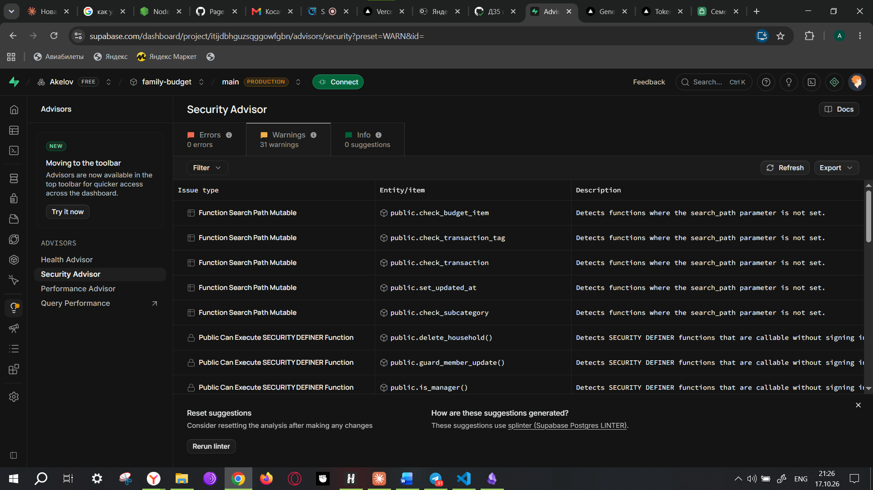
Предупреждение | Причина | Исправление
Public Can Execute SECURITY DEFINER Function | миграция 2 закрыла от гостя только свои функции; функции миграций 3 и 4 Supabase открыл ролям anon и authenticated автоматически | revoke execute … from public, anon для всех функций и alter default privileges — чтобы новые функции не открывались сами
Function Search Path Mutable | у триггерных функций не задан search_path | alter function … set search_path = public
Как доказали и проверили (правило 22 CLAUDE.md: сначала тест, потом исправление):
- Локальная копия базы настроена так же, как Supabase: новые функции доступны ролям API по умолчанию (supabase/local/supabase_grants.sql).
- В скрипт проверки API добавлены 6 проверок «гость / служебная функция → 42501». До исправления 6 из 6 не прошли: гость вызывал delete_household и получал P0401 от проверки внутри функции, а is_manager() у гостя вообще выполнялась.
- Миграция 20261017160000_security_hardening.sql.
- После неё — 76 из 76 ✅; запрос к системному каталогу: роль anon не может выполнить ни одну функцию схемы public, у всех функций SECURITY DEFINER закреплён search_path.
После применения миграции на сервере и повторного запуска линтера: 31 → 16 предупреждений, все оставшиеся — одного вида:
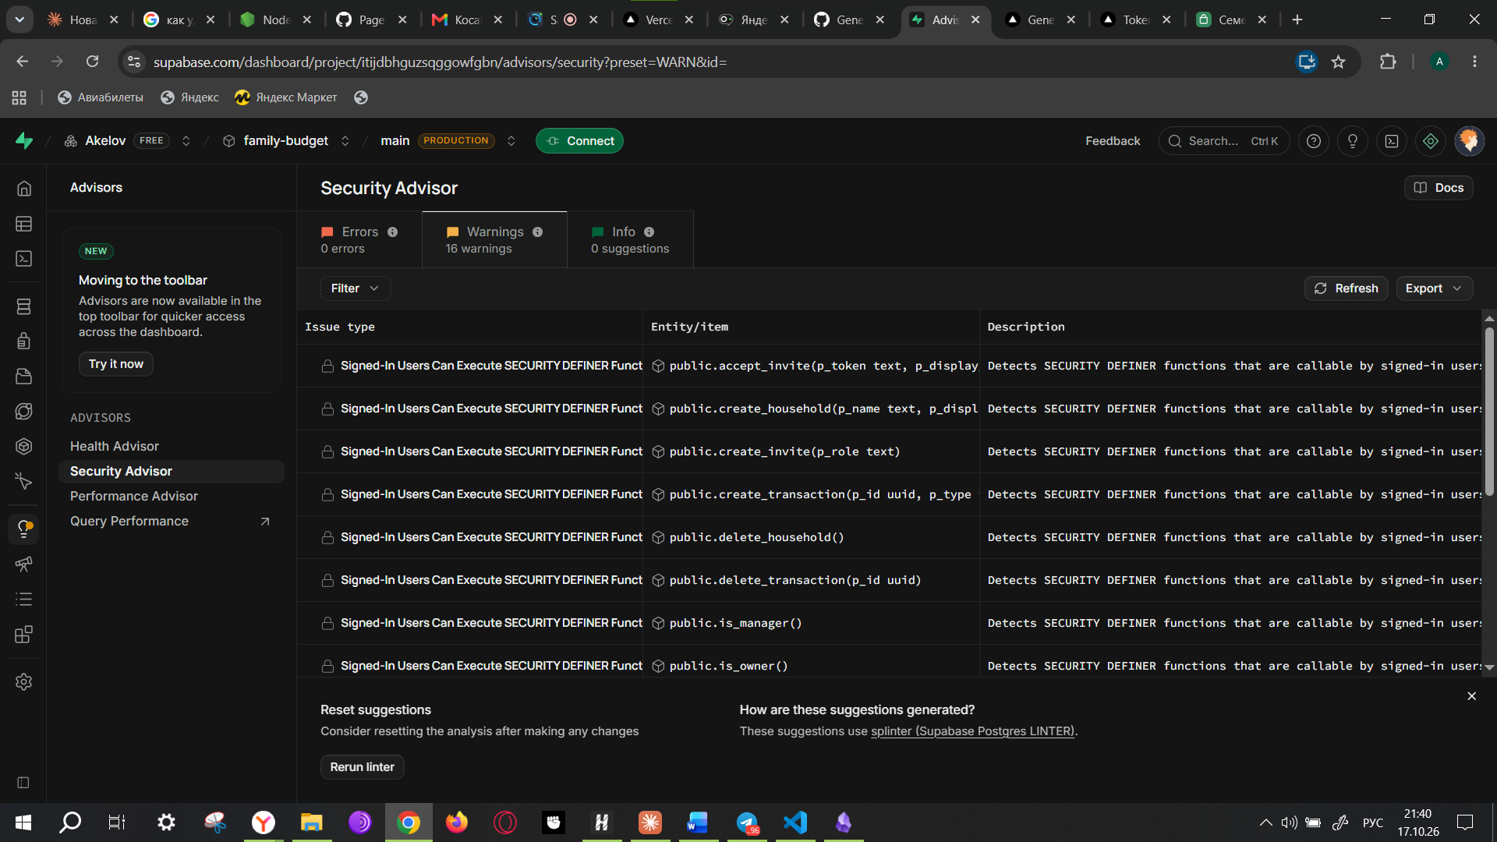
Предупреждения «Signed-In Users Can Execute SECURITY DEFINER Function» для функций API (create_transaction, accept_invite и т. п.) остаются намеренно: это и есть API для вошедших пользователей, каждая функция сама проверяет семью и роль (70 проверок из ДЗ5).

Как AI-агент проводил аудит
- Запустил npm audit, по каждой уязвимости прочитал описание и диапазон версий, выбрал минимальное обновление вне диапазона (Vitest 4.1.11, а не «последнюю»).
- При обновлении npm 10 падал с внутренней ошибкой (Cannot read properties of null (reading 'edgesOut')). Lock-файл пересобран npm 11, затем проверено, что npm ci на npm 10 (как в CI) ставит его без ошибок.
- Прошёл по OWASP Top 10 с поиском опасных конструкций в коде (innerHTML, eval, динамический SQL, фильтры PostgREST со строкой пользователя, секреты в истории git).
- Нашёл обход проверки редиректа через обратный слеш, вынес проверку в чистую функцию с тестами.
- Составил CSP по фактическим адресам, к которым ходит сайт, и проверил её в браузере.
- По скриншоту Security Advisor определил причину (права по умолчанию в Supabase), воспроизвёл её на локальной базе тестом, исправил миграцией и убедился, что тест стал зелёным.

Приложение В. OAuth2

Как устроено
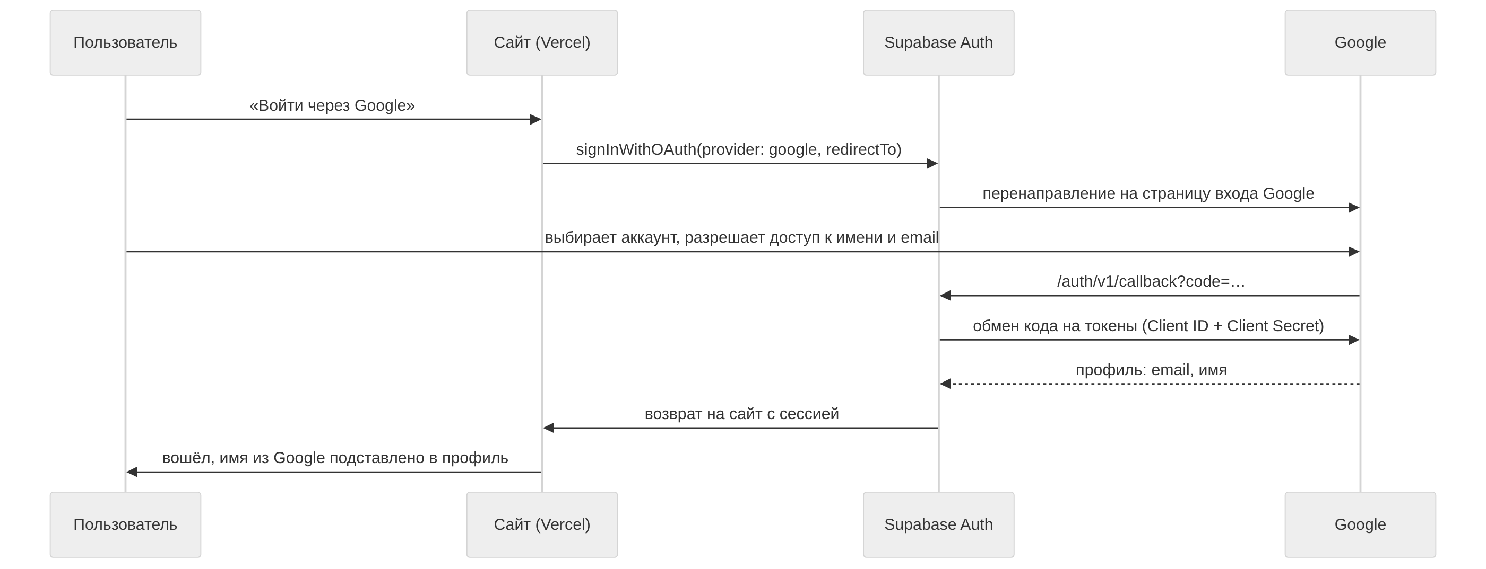
Backend-часть flow выполняет Supabase Auth: он хранит Client Secret, принимает код от Google на адрес https://<проект>.supabase.co/auth/v1/callback и обменивает его на токены. Секрет никогда не попадает в браузер, в код или в репозиторий (правило 17 CLAUDE.md).

Настройка
Где | Что сделано
Google Cloud Console → Google Auth Platform | проект family-budget; экран согласия (External, название «Семейный бюджет»); тестовые пользователи; клиент Web application
Google — Authorized JavaScript origins | https://family-budget-sable-nu.vercel.app
Google — Authorized redirect URIs | https://itijdbhguzsqggowfgbn.supabase.co/auth/v1/callback
Supabase → Authentication → Sign In / Providers → Google | включён; Client ID и Client Secret из Google
Supabase → URL Configuration | Redirect URLs https://family-budget-sable-nu.vercel.app/** — куда можно вернуть после входа

Код
Файл | Что делает
features/auth/api/authApi.ts — signInWithGoogle(next) | запускает вход; адрес возврата только внутри сайта (safeRedirectPath); prompt=select_account — выбор аккаунта
features/auth/components/GoogleSignIn.tsx | кнопка «Войти через Google» и разделитель на экранах входа и регистрации
features/auth/model/oauth.ts | profileFromUser — имя и способ входа из метаданных Google (unknown + проверка типов); oauthErrorFromUrl — ошибка возврата из Google
features/auth/components/AuthProvider.tsx | хранит имя и способ входа; ошибку из адреса читает один раз при запуске
pages/OnboardingPage.tsx | имя участника по умолчанию — из аккаунта Google
settings/components/AccountCard.tsx | «email · вход через Google»

Проверка
Сценарий | Результат
Успешный вход через Google | ✅ пользователь вернулся на сайт вошедшим (проверил владелец продукта)
Получение данных пользователя | ✅ email и имя из Google: имя подставлено при создании семьи, в Настройках «вход через Google»
Провайдер выключен в Supabase | Supabase ответил 400 Unsupported provider: provider is not enabled — найдено при первой проверке, исправлено включением Google в Supabase
Пользователь нажал «Отмена» у Google | на экране входа «Вход через Google отменён» (тест oauth.test.ts, скриншот ниже)
Сбой у Google / Supabase | «Не удалось войти через Google. Попробуйте ещё раз или войдите по email» — без технических подробностей
Вход через Google по ссылке-приглашению | ✅ Google-аккаунт присоединился к существующей семье
Тесты | oauth.test.ts (6), GoogleSignIn.test.tsx (3): запуск входа, ошибка запуска, ошибка возврата
Найдено при проверке: вход через Google с другим email создаёт отдельный аккаунт без семьи, и владелец продукта по привычке создал вторую семью. Это корректное поведение (разные email — разные люди), но на экран «Создайте семью» добавлена подсказка: попросить приглашение, а не создавать новую семью. Если email совпадает с уже подтверждённым аккаунтом, Supabase объединяет оба способа входа в один аккаунт автоматически.
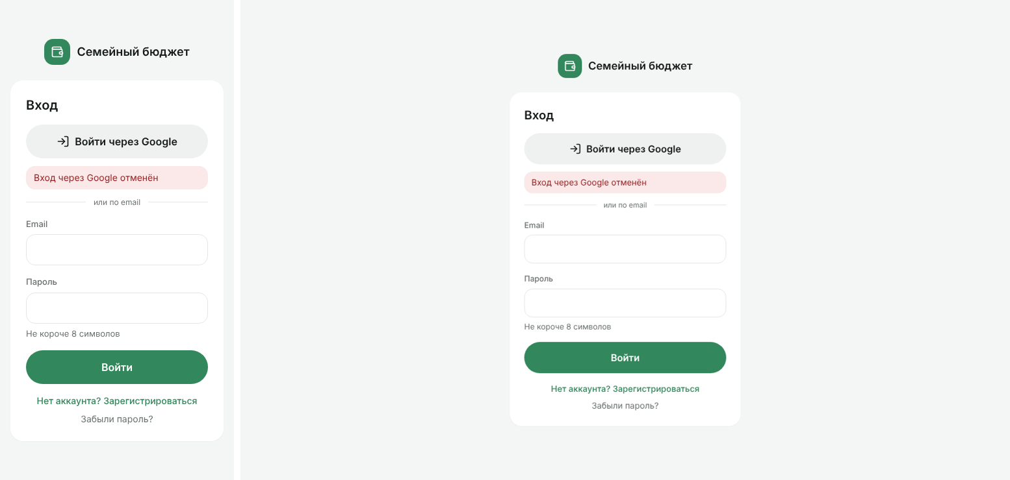
Попутно по скриншоту найдена и исправлена ошибка вёрстки из ДЗ4: «растянутые» кнопки в колонке (форма входа) сплющивались по высоте (flex-1 → grow в Button.tsx).

Приложение Г. Аналитика

Почему Метрика
Бесплатна, работает в России, есть цели (события), карта кликов и отчёты по конверсиям.

Как подключено
Что | Где
Загрузка счётчика без inline-скрипта (его запретила бы CSP): очередь window.ym + tag.js | shared/lib/analytics.ts — initAnalytics
Номер счётчика — переменная VITE_YANDEX_METRIKA_ID (GitHub → Variables), только для production: превью не засоряют статистику | .github/workflows/ci.yml
Просмотры страниц в одностраничном приложении: при каждой смене пути ym('hit', …) | app/routerAnalytics.ts
CSP разрешает mc.yandex.ru, mc.yandex.com, yastatic.net | vercel.json
Без номера счётчика (локально, тесты, демо) все функции ничего не делают | parseCounterId

События (цели)
Событие | Когда | Параметры
sign_up | регистрация | —
login | вход по email | —
login_google | старт входа через Google | —
household_created | создана семья | —
invite_created | создано приглашение | role: admin / member
invite_accepted | принято приглашение | —
transaction_created / transaction_updated | операция добавлена / изменена | type: income / expense
transaction_deleted | операция удалена | —
budget_created | создан бюджет | —
В Метрике заведены цели «JavaScript-событие» для пяти главных: sign_up, transaction_created, budget_created, invite_accepted, login_google.

Приватность
Данные о деньгах семьи — личные, поэтому:
- в события не передаются суммы, комментарии, имена, email; параметры — только категории из фиксированного списка (тип операции, роль) — это закреплено типом GoalParams;
- Вебвизор выключен — он записывал бы экран с суммами;
- из адресов страниц отрезаются параметры (?next=…), код приглашения заменяется на /invite/:token (pageUrlForAnalytics).

Как AI помогал с событиями
Агент предложил список событий по воронке продукта (регистрация → семья → первая операция → бюджет → приглашение второго участника), исключил события с личными данными и проверил подключение в браузере (Playwright): очередь содержит init с webvisor:false и просмотры /login, /invite/:token — без параметров и кода приглашения; 0 нарушений CSP.

Проверка
Что | Результат
Визиты в Метрике | ✅ 2 визита 17.10 (Отчёты → Посещаемость)
Цели | заведены 5 целей; в браузере владельца продукта Метрику блокирует расширение (net::ERR_BLOCKED_BY_CLIENT) — события из этого браузера не доходят. Сайт при этом работает: сбой аналитики ничего не ломает
Тесты | analytics.test.ts (номер счётчика, очистка адреса, работа без счётчика), routerAnalytics.test.ts (первая страница, смена пути, повтор пути, отписка)
Вывод для продукта: заметная доля пользователей блокирует аналитику, поэтому цифры Метрики — нижняя оценка, а не точное число.

Приложение Д. Платежи
Шаг необязательный («если требуется»). Владелец продукта решил его пропустить:
- «Семейный бюджет» — бесплатное приложение для семьи, в ТЗ (ДЗ3) нет платных функций, подписок и покупок;
- подключение ЮKassa или Stripe ради демонстрации добавило бы в продукт функцию, которой нет в требованиях, и обработку платёжных данных — лишний риск без пользы.
Если понадобится (например, платная подписка «Премиум»), архитектура готова: платёж создаётся серверной функцией Vercel в api/ (секретный ключ ЮKassa — только в переменных окружения Vercel), уведомления принимает webhook api/payments/webhook с проверкой подписи, статус подписки хранится в Supabase и защищается RLS.

Приложение Е. Мониторинг

Что и чем отслеживаем
Что | Чем | Как часто | Тревога
Сайт, вход и база данных | UptimeRobot → GET /api/health, ключевое слово "status":"ok" | каждые 5 минут | письмо на email, если слова нет (сайт упал или вернул degraded)
То же — запасной канал | GitHub Actions health.yml, 3 попытки с паузой 30 с | каждый час (в :17) | письмо GitHub о проваленном запуске
Сайт после каждой публикации | шаг «smoke test» в CI/CD: /, /reports, /login → 200, /api/health → ok | при каждом деплое | красный запуск в Actions
Ошибки у пользователей | журнал client_errors (шаг 7 ДЗ5 и ДЗ6) | постоянно | просмотр SQL-запросами, анализ с AI
Запросы к API, ошибки базы | Supabase Logs, Security Advisor | постоянно | —
Посещаемость | Яндекс.Метрика | постоянно | —
Почасовой запуск в GitHub Actions заодно не даёт бесплатному проекту Supabase «уснуть» (пауза после 7 дней без запросов).

Health check endpoint: GET /api/health
Серверная функция Vercel (api/health.ts, логика — api/_lib/health.ts).
{
"status": "ok",
"time": "2026-10-17T20:38:57.486Z",
"version": "0a5aa8e",
"checks": {
"auth": { "ok": true, "latencyMs": 703 },
"database": { "ok": true, "latencyMs": 1120 }
}
}
Проверка | Запрос | «Жив», если
auth — сервер входа Supabase | GET /auth/v1/health | HTTP 200
database — PostgreSQL через API | GET /rest/v1/households?limit=1 с публичным ключом | HTTP 200 или ответ 42501 permission denied
Почему 42501 — признак здоровья: гостю доступ к таблицам закрыт правами (ДЗ5). Этот отказ формирует сама PostgreSQL — значит, база приняла запрос и ответила. Если база недоступна, PostgREST отвечает 5xx или кодами PGRST000–002. Так проверка не требует ни секретного ключа, ни открытия данных гостю.
- 200 + "status":"ok" — всё работает; 503 + "degraded" — что-то недоступно, в checks видно что именно (HTTP 503, timeout, network error); технических подробностей и секретов в ответе нет.
- Каждая проверка ограничена 5 секундами; проверки идут параллельно.
- Cache-Control: no-store — ответ не кешируется.
- Публичный адрес и ключ функция получает от пайплайна (vercel deploy --env), версию — APP_VERSION = github.sha.
Проверено с настоящим Supabase: правильный ключ → 200 ok (вход 0,7 с, база 1,1 с); неверный ключ → 503 degraded, обе проверки HTTP 401. Логика покрыта 6 тестами.

UptimeRobot
Настройка | Значение
Тип | Keyword
URL | https://family-budget-sable-nu.vercel.app/api/health
Ключевое слово | "status":"ok", инцидент — если слова нет
Интервал | 5 минут (бесплатный тариф)
Оповещение | email владельца
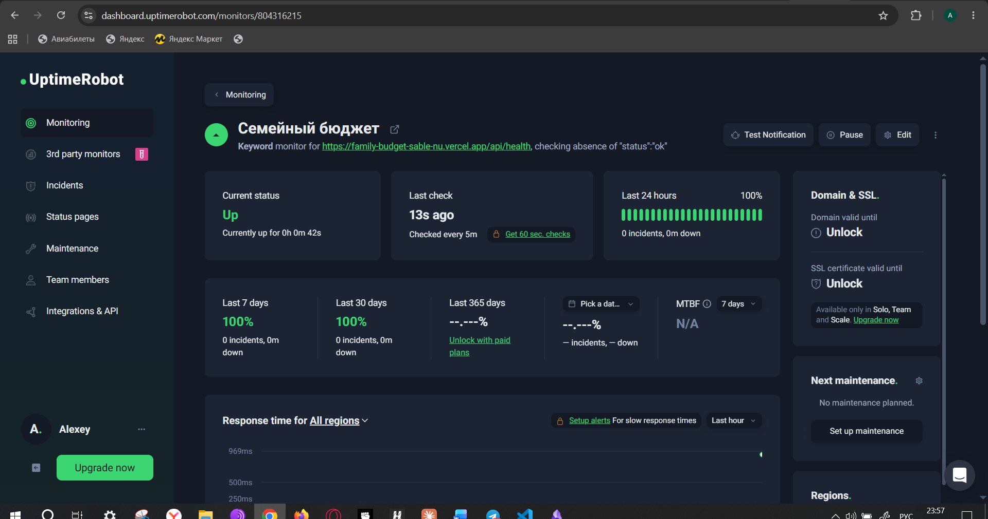

Встроенные инструменты хостинга
- Vercel → Logs — журнал функции /api/health (JSON, шаг 7), история деплоев, откат на прошлую версию одной кнопкой (Instant Rollback).
- Supabase → Reports / Logs — нагрузка на базу, запросы API, вход.
- GitHub → Actions — история пайплайна и почасовых проверок.

Приложение Ж. Логирование

Формат записи — JSON
Каждое событие — одна JSON-строка с одинаковыми полями в браузере и на сервере:
{
"level": "warning",
"time": "2026-10-18T10:15:02.114Z",
"version": "0a5aa8e",
"screen": "reports",
"code": "load_retry",
"message": "Повтор 1: network"
}
Поле | Что это
level | уровень: info, warning, error
time | время в UTC (ISO 8601)
version | первые 7 символов коммита — после какой публикации появилась запись (пайплайн передаёт VITE_APP_VERSION = github.sha)
screen | раздел сайта: reports, plan, settings, …
code | машинный код события — по нему группируем
message | техническое сообщение без личных данных: без сумм, комментариев, имён, email

Уровни
Уровень | Когда | Коды
info | для сведения | test_entry — проверочная запись (Настройки → Для разработчика)
warning | сбой, с которым сайт справился сам | load_retry — повтор загрузки после сбоя сети/сервера; chunk_load — устаревшая вкладка после деплоя, страница перезагрузилась
error | настоящая ошибка, нужен разработчик | ui_crash — упал раздел; uncaught, unhandled_rejection — исключение вне React; db_<код> — неизвестный ответ базы; load_failed — сбой разбора ответа

Где хранятся логи (централизованно)
Источник | Что пишет | Где смотреть
Сайт (браузер) | info / warning / error из shared/lib/logger.ts | консоль браузера (F12) + таблица client_errors в Supabase — одно место для ошибок всех пользователей
Функция /api/health | info (всё в порядке + время ответа), warning (что-то недоступно) | Vercel → проект → Logs (фильтр по level, event)
Supabase | запросы API, ошибки Postgres, вход | Supabase → Logs (API Gateway, Postgres, Auth)
GitHub Actions | сборка, тесты, деплой, почасовой health check | вкладка Actions репозитория
UptimeRobot | доступность каждые 5 минут, инциденты | панель UptimeRobot, письма
Изменения в базе — миграция 6: уровень info, колонка app_version, индекс по времени. Права прежние: пользователь только добавляет записи, читает журнал лишь владелец проекта.

SQL-запросы для разбора журнала (Supabase → SQL Editor)
1. Последние записи
select created_at, level, app_version, screen, code, message
from public.client_errors
order by created_at desc
limit 50;
2. Что ломается чаще всего за сутки
select level, code, screen, count(*) as times,
min(created_at) as first_seen, max(created_at) as last_seen,
array_agg(distinct app_version) as versions
from public.client_errors
where created_at > now() - interval '24 hours'
group by level, code, screen
order by (level = 'error') desc, times desc;
3. Новые ошибки после последней публикации (есть в новой версии, не было в прошлых)
with latest as (
select app_version from public.client_errors
where app_version is not null order by created_at desc limit 1
)
select code, screen, count(*) as times, max(message) as example
from public.client_errors
where app_version = (select app_version from latest)
and code not in (
select code from public.client_errors
where app_version is distinct from (select app_version from latest)
)
group by code, screen;
4. Выгрузка для AI — копируется в промпт целиком
select json_agg(t order by t.created_at) as logs
from (
select created_at, level, app_version, screen, code, message
from public.client_errors
where created_at > now() - interval '24 hours'
) t;

Промпты для анализа логов с помощью AI
Шаблон RTCF из ДЗ2; правила проекта агент берёт из CLAUDE.md.
Промпт 1. Разбор журнала за сутки
### Role
Ты — senior-инженер поддержки веб-приложения «Семейный бюджет» (React + Supabase + Vercel).
### Task
Проанализируй журнал ошибок и найди проблемы, которые нужно чинить.
### Context
Формат: JSON, поля level, time, version, screen, code, message.
Уровни: info — для сведения, warning — сайт справился сам, error — нужна починка.
Коды: load_retry, chunk_load, ui_crash, uncaught, unhandled_rejection, db_<SQLSTATE>, load_failed.
Журнал: <вставить результат запроса 4>
### Format
Таблица: проблема | сколько раз | раздел | версия | вероятная причина | что проверить.
Отдельно: что можно игнорировать и почему. Не придумывай причины без данных — пиши «нужна проверка».
Промпт 2. Связь с публикацией
### Task
После публикации версии <abc1234> выросло число warning/error. Найди, какие коды появились
или участились, и сопоставь их с изменениями коммита.
### Context
Журнал (запрос 2 и 3): <вставить>. Изменения коммита: <git show --stat abc1234>.
### Format
1) что изменилось в журнале; 2) какой файл коммита вероятно виноват; 3) как проверить; 4) откат или исправление.
Промпт 3. Одна ошибка подробно
### Task
Объясни ошибку и предложи исправление с тестом.
### Context
Запись журнала: <JSON>. Строки Supabase Logs за ту же минуту: <вставить>. Файл: <путь>.
### Format
Причина одной фразой → как воспроизвести → исправление → unit-тест, который её поймает.

Проверка анализа на типичных ошибках
Учебный журнал logs/sample_journal.json: записи chunk_load, db_42501 и test_entry повторяют реальные случаи ДЗ5–ДЗ6, а load_retry и ui_crash добавлены искусственно — проверить, отличает ли AI шум от настоящей ошибки. Разбор по промпту 1:
Проблема | Раз | Где | Причина (вывод AI) | Итог
chunk_load warning ×3 сразу после смены version | 3 | reports, plan | вкладки, открытые до деплоя, запрашивают удалённые файлы разделов | уже лечится автоперезагрузкой; рост после каждого деплоя — норма, если затем пропадает
db_42501 error в Postgres-логе permission denied for table client_errors | 1 | login | запись журнала от гостя: у роли anon нет прав на таблицу | исправлено — гость не пишет в журнал (шаг 7 ДЗ5)
load_retry warning ×2 без последующей ошибки | 2 | operations | кратковременный сбой сети, повтор помог | игнорировать; тревога, если > 20 в час
ui_crash с TypeError: Cannot read properties of undefined | 1 | reports | ошибка в коде раздела — нужна починка, по одной записи причину не установить | промпт 3 + запрос details у пользователя
test_entry info | 3 | settings | проверочные записи | игнорировать
AI правильно отделил «шум» (info, единичные load_retry, chunk_load после деплоя) от того, что требует действий (ui_crash), и не стал выдумывать причину там, где данных мало.

Анализ настоящего журнала (17.10.2026)
Запрос 1 в SQL Editor на рабочем проекте:
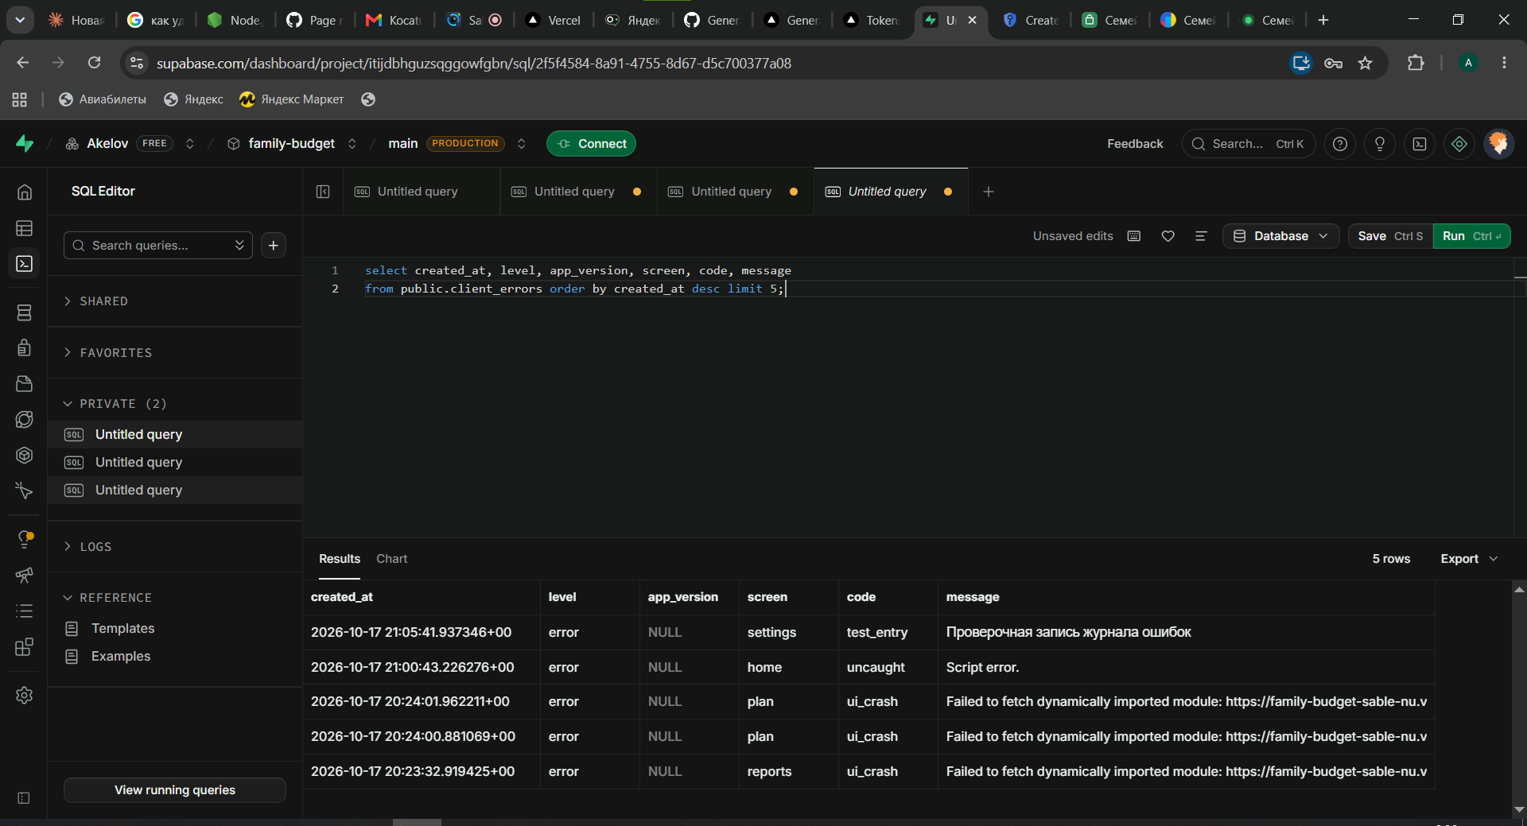
Записи | Вывод | Действие
3 × ui_crash «Failed to fetch dynamically imported module», reports/plan, 20:23–20:24 UTC | устаревшая вкладка после деплоя — тот самый случай, который владелец продукта увидел на экране | уже исправлено: теперь warning chunk_load и автоперезагрузка
uncaught «Script error.», home, 21:00 UTC | так браузер прячет ошибку чужого скрипта — у нас это Яндекс.Метрика, которую ломает блокировщик в браузере владельца. Текста нет, чинить в нашем коде нечего, а уровень error даёт ложную тревогу | исправлено: такие записи — warning third_party_script (isOpaqueScriptError + тест)
test_entry с level = error и пустой app_version в 21:05 | запись отправила вкладка со старой версией сайта (до шага 7) | обновить страницу — следующая запись пришла правильно
После обновления страницы:
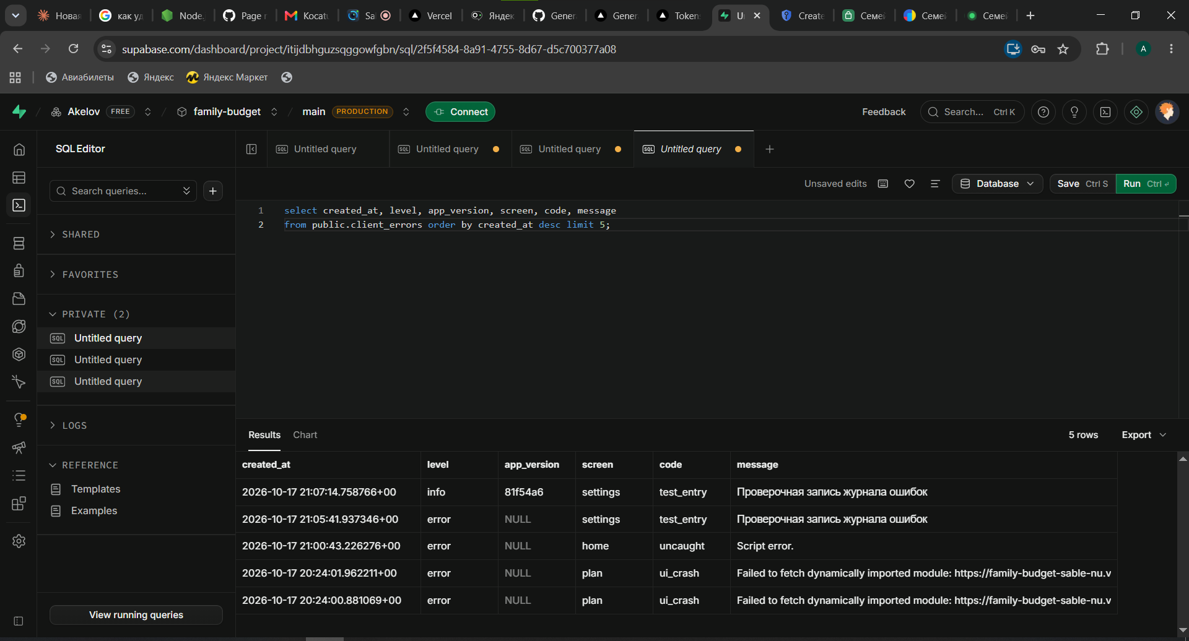
Видно, как работает поле app_version: старая вкладка — error, версии нет; новая — info, 81f54a6 (коммит, который сейчас на сайте).

Тесты
Файл | Что проверяет
shared/lib/logger.test.ts | формат JSON-записи, обрезка полей до лимитов таблицы, версия dev локально, выбор метода консоли по уровню, лимит 20 записей
api/_lib/log.test.ts | серверная JSON-строка; поля data не подменяют уровень и источник
api/_lib/health.test.ts | логика проверки здоровья (шаг 6)

Приложение З. Тестирование и оптимизация

Проверка всех интеграций
Интеграция | Как проверили | Результат
CI/CD | push в main, ручной запуск, Pull Request от Dependabot | ✅ проверки → деплой → smoke test; сломанное обновление (@vitejs/plugin-react 6) остановлено на проверках и не попало на сайт
OAuth2 (Google) | вход владельцем продукта, вход по ссылке-приглашению, отмена входа, выключенный провайдер | ✅ вход и данные пользователя; ошибки показываются понятно (шаг 3)
Аналитика | визиты и цели в Метрике, проверка очереди событий в браузере | ✅ визиты приходят; события формируются без личных данных; в браузере с блокировщиком Метрика недоступна — сайт работает (шаг 4)
Платежи | — | не требуются (шаг 5)
Health check | /api/health с настоящим Supabase, с неверным ключом, в smoke test пайплайна | ✅ 200 ok / 503 degraded
Мониторинг | UptimeRobot, почасовой запуск GitHub Actions | ✅ Up 100 %, ручной запуск зелёный
Логирование | проверочная запись, разбор настоящего журнала | ✅ info с версией 81f54a6; по журналу найдена и исправлена ложная тревога «Script error.» (шаг 7)
Безопасность | 76 проверок API на сервере, Security Advisor, npm audit, Dependabot | ✅ (шаг 2)
Автотесты: 33 файла, 163 теста (Vitest), плюс 76 SQL-проверок API.

Найдено при проверке
Проблема | Как нашли | Исправление
После деплоя открытая вкладка падала на «Отчётах» и «Плане» | владелец продукта, затем подтверждено в журнале client_errors (3 × ui_crash) | автоперезагрузка за новой версией, 404 для старых файлов (шаг 1)
Ложная тревога error «Script error.» от Метрики под блокировщиком | анализ настоящего журнала | warning third_party_script (шаг 7)
Вход через Google не работал: provider is not enabled | проверка владельцем продукта; AI проверил настройки Supabase через /auth/v1/settings | провайдер включён в Supabase (шаг 3)
Вход через Google с другим email создал вторую семью | проверка владельцем продукта | подсказка на экране «Создайте семью» (шаг 3)
Сплющенные кнопки на экране входа (с ДЗ4) | скриншот при проверке входа через Google | flex-1 → grow (шаг 3)

Оптимизация производительности

Как измеряли
Lighthouse 12 (мобильный профиль: медленный 4G, слабый процессор) на собранном сайте, отданном локальным сервером «как Vercel»: те же заголовки из vercel.json и сжатие brotli. Страница — /login (её первой видит каждый новый посетитель).

Рекомендации AI и что применили
AI-агент разобрал состав файлов сборки (source map) и отчёт Lighthouse:
Рекомендация | Решение | Почему
Вынести Supabase (≈ 80 % основного файла) в отдельный файл | ✅ применено (manualChunks → supabase) | библиотека меняется только при обновлении версии; после каждой публикации браузер перекачивает 27 КБ нашего кода вместо 85 КБ
Убрать демо-режим (мок-данные) из рабочей сборки | ✅ режим данных стал константой сборки (define: __SUPABASE_ENABLED__) | проверка показала, что сборщик и раньше выбрасывал мок-данные; выигрыш по размеру ≈ 0, но теперь это гарантировано, а не случайно
Контраст основного зелёного цвета 4,41 < 4,5 (WCAG AA) | ✅ #33875c → #2f8257 (4,72) | доступность для слабовидящих
Нет robots.txt (Vercel отдавал вместо него страницу сайта) | ✅ public/robots.txt | SEO, ссылки-приглашения не индексируются
Кэш для файлов /assets/ на год | ✅ сделано ещё на шаге 2 (Cache-Control: immutable) | имена файлов содержат хеш версии
Раздел «Отчёты» с графиками (91 КБ) грузить только при открытии | ✅ уже было (React.lazy, ДЗ4) | —
Разместить шрифт Inter на своём сайте вместо Google Fonts | ❌ отложено | нужна новая зависимость (@fontsource/inter) — по правилу 5 CLAUDE.md только после согласования
Загружать Realtime только после входа | ❌ отложено | supabase-js подключает Realtime внутри клиента; выигрыш ~20 КБ не стоит переписывания

Результат
Метрика | До | После
Lighthouse Performance | 95 | 91–93 (разброс между запусками ±3; разница в пределах погрешности)
Lighthouse Accessibility | 95 | 100
Lighthouse Best Practices | 96 | 96 (единственное замечание — шрифты Google недоступны в тестовой среде)
Lighthouse SEO | 91 | 100
First Contentful Paint / LCP (медленный 4G) | 2,2 с / 2,4 с | 2,3–2,5 с / 2,5–2,7 с
Total Blocking Time | 60 мс | 70–120 мс
Объём первой загрузки (brotli) | 173 КБ | 174 КБ
Повторный визит после публикации новой версии | ≈ 85 КБ JS | ≈ 27 КБ JS
Вывод: первая загрузка уже была быстрой (Performance 95 на медленном 4G), заметно улучшились доступность, SEO и повторные визиты после обновлений сайта.

